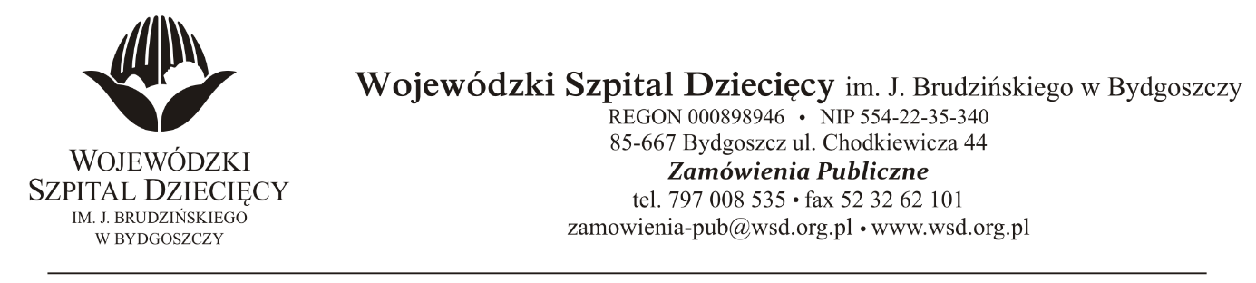
Bydgoszcz, 03.01.2022
Nr sprawy: 39/2021/TP
Do Wykonawców:
Informacja o częściowym unieważnieniu czynności wyboru oferty najkorzystniejszej, częściowym unieważnieniu postępowania.
Dotyczy: postępowania o udzielenie zamówienie publicznego w trybie przetargu nieograniczonego na dostawy opatrunków i innych wyrobów medycznych dla Wojewódzkiego Szpitala Dziecięcego w Bydgoszczy.
Na podstawie art. 17 ust.2 ustawy z dnia 11 września 2019r. Prawo zamówień publicznych (tekst jednolity: Dz. U. z 2021 r. poz. 1129 z późn.zm.) informuję, że Zamawiający unieważnia czynność wyboru najkorzystniejszej oferty w zakresie: Pakiet nr 1 - Wyroby medyczne – pasywne implanty ucha środkowego.
Uzasadnienie:
Zamawiający dokonał wyboru oferty nie zawierającej podpisu.
Zgodnie z art. 63 ust. 2 - W postępowaniu o udzielenie zamówienia lub konkursie o wartości mniejszej niż progi unijne ofertę, wniosek o dopuszczenie do udziału w postępowaniu o udzielenie zamówienia lub w konkursie, oświadczenie, o którym mowa w art. 125 ust. 1, składa się, pod rygorem nieważności, w formie elektronicznej lub w postaci elektronicznej opatrzonej podpisem zaufanym lub podpisem osobistym.
Z uwagi na powyższe Na postawie art. 226 ust.1 pkt 6 ustawy z 11 września 2019 r. Prawo zamówień publicznych (tekst jednolity: Dz.U. z 2021 r., poz. 1129 z późn. zm.), zwanej dalej „ustawą” oferta:
GNP Magnusson Aparatura Medyczna sp. z o.o., Al. Obrońców Tobruku 1/1, 10-092 Olsztyn, biuro@gnp.com.pl – zostaje odrzucona.
Zamawiający na podstawie art. 255 pkt 2 unieważnia postępowanie o udzielenie zamówienia publicznego w zakresie Pakietu nr 1 - Wyroby medyczne – pasywne implanty ucha środkowego, ponieważ oferta złożona w postępowaniu podlegała odrzuceniu.
Z poważaniem
z up. Dyrektora
Wojewódzkiego Szpitala Dziecięcego
im. J. Brudzińskiego w Bydgoszczy
Z-ca Dyrektora ds. Administracyjno-Technicznych
mgr inż. Jarosław Cegielski

